**‏יום רביעי 21 אוגוסט 2024**



**גמלאון אוגוסט 2024**

חברים יקרים,

חזרנו אחרי חודש הפסקה אך לצערנו דבר לא השתנה, המלחמה עדיין בעיצומה ואנו ממשיכים בשגרה המותאמת לנו בימים קשים אלה ומקווים עדיין שתשתנה בקרוב.

אנו מביעים את השתתפותנו בצער משפחות הנספים, מאחלים חזרה בהקדם ובבריאות טובה לחיילנו בסדיר ובמילואים הנלחמים בחזית, החלמה מהירה ושלמה לפצועים ושחרור מהיר של כל החטופים.

********************************************************************************************************

**בחודש ספטמבר מתוכננות, בין היתר, הפעילויות הבאות:**

* חלוקת שי הועד לראש השנה ותווי קניה למזמינים.
* מפגש "גמלאים ונפגשים" – נלמד מתושבי האי איקריה לחיות טוב עד גיל מופלג – יורם פורת
* נקום מאוחר בבוקר, נטייל באזור חוף הכרמל ונצפה בפריחת חבצלת החוף – גיל ברנר
* מתכון לביבות קישואים – בתיה לוי

********************************************************************************************************

* חלוקת שי הועד לראש השנה וחלוקת תווי הקניה שנרכשו על ידי גמלאים

זכאים לשי הועד חברי ארגון הסגל המנהלי ששילמו דמי חבר לשנת 2024.

חלוקת השי ותווי הקניה, תתקיים בימים ראשון ושני, 16.9.24-15.9.2024.

********************************************************************************************************

* "גמלאים ונפגשים" - ללמוד איך לחיות טוב ועד לגיל מופלג מתושבי האי איקריה – יורם פורת (צלם עיתונות וכתב במגזין נשיונל ג'אוגרפיק)

יום ג' 17.9.2024 שעה 17:00 במצפור קומה 30 במגדל אשכול.

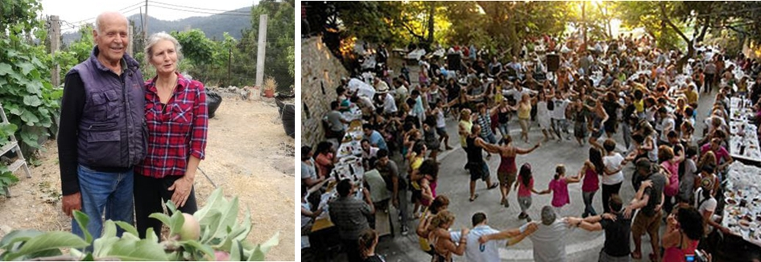האי הנידח איקריה שביוון הינו אחד המקומות בהם נמדדה תוחלת החיים הארוכה ביותר בעולם. תושביו בריאים, חברותיים ובעלי תפיסת עולם שונה מהעולם המערבי שסביבם. מה אפשר ללמוד מתושבי איקריה על ניהול אורח חיים בריא, הרמוני ומספק, המוביל לאריכות ימים. במהלך ההרצאה נכיר את תושבי האי, נתוודע אל הסביבה האקולוגית בה הם חיים, נפגוש זקנים מופלגים שעדיין חיים בתפקוד מלא ונשמע מהם את סודות החיים הארוכים והטובים ואת הדרך להגשמתם.

ההשתתפות היא ללא תשלום אך יש להרשם על מנת שנדע להתארגן בהתאם.

קיום המפגש מותנה במספר הנרשמים.

********************************************************************************************************

* טיול: אל חוף הכרמל ופריחת חבצלת החוף - יום ב' 23.9.2024

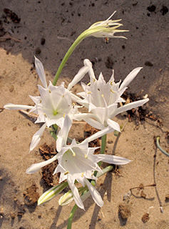מדריך: גיל ברנר

* לאחר מפגש מאוחר עם המדריך בתחנת הדלק דור אלון בצומת הכניסה לישוב כרם מהר"ל
* נצא לראות את פרויקט "זרעים מציון" בכרם מהר"ל חווה אקולוגית לטיפוח צמחי בר וצמחי מרפא.
* נמשיך בנסיעה לכיוון עתלית / נווה ים ונבקר באנדרטה המרשימה לחללי חוף הכרמל.
* ביקור בכפר הארמני הנטוש ברייק ונשמע את סיפור הארמנים של חוף הכרמל.
* הפסקה לארוחת צהריים כשרה בקיבוץ שדות-ים (כלול במחיר).
* 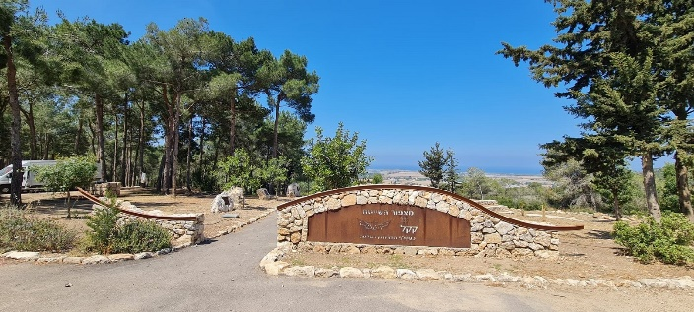לאחר הארוחה נקפוץ לביקור בבית חנה סנש במקום.
* נצפה בנוף מאנדרטת מצפור השייטת ביער עופר.
* נצפה במכתש הטוף הגעשי במושב כרם מהר"ל – תופעה געשית יוצאת דופן ברכס הכרמל.
* ניסע לחוות מקורה ויקב אמפורה ונסייר בגן האקולוגי לזכרו של תום פרקש.
* נסיים את היום בקיבוץ מעגן מיכאל שם נלך בעקבות חבצלת החוף.

תחילת האיסוף בשעה 09:00

**סיום** משוער בשעה 19:00

**מחיר** לחברים ובני בנות זוג 100 ₪

**מחיר** לאורח/ת נוסף 170 ₪

********************************************************************************************************



**ברכות לילידי חודש אוגוסט**

אברבנל יוסף, אלברט אריאל, אריאל שולה, אשכנזי ישעיהו, בן סימון דני, דרובצקוי טטעאנה, הלוי לאה, טור-כספא יוסי, כהן לורה, לברן אתי, לוי שלמה, מרינוב ליליה, עתיקאי-שרון הדס, צביאלי דינה, צלקה שושי, רונו רות, רייצס נחמיה, שטרומינגר.

***************************************************************************************

**יצירת קשר**

שעות פתיחה משרד הועד - בימים א-ד בשעות 13:00-8:30.

קבלת קהל בימים אלה בשעות 12:00-10:00.

טל: 04-8240055

פקס: 04-8288252

מייל – [vgimlaei@univ.haifa.ac.il](mailto:vgimlaei@univ.haifa.ac.il)

אתר הועד באינטרנט - <https://vgimlaei.haifa.ac.il/>

כדי להקל ולייעל את הטיפול בענייני כספים, החברים מתבקשים לבצע תשלומים באמצעות העברה בנקאית לחשבון הארגון.

**להלן פרטי חשבון הבנק של ארגון גמלאי האוניברסיטה:**

**בנק – 04 (יהב)**

**סניף – 311**

**מס' ח-ן – 116469**

**\*\*\*\*\*\*\*\*\*\*\*\*\*\*\*\*\*\*\*\*\*\*\*\*\*\*\*\*\*\*\*\*\*\*\*\*\*\*\*\*\*\*\*\*\*\*\*\*\*\*\*\*\*\*\*\*\*\*\*\*\*\*\*\*\*\*\*\*\*\*\*\*\*\*\*\*\*\*\*\*\*\*\*\*\*\***

**גמלאים מבשלים ואופים**

**לביבות קישואים**

**מאת: בתיה לוי**

**חומרים**:

6 קישואים ובצל מגורדים בפומפייה גסה.

רצוי לגרד את הקישואים ואת הבצל על מגבת ולאחר מכן לסחוט היטב את הנוזלים.

13 גבעולי שמיר קצוצים.

מוסיפים 6 כפות פירורי לחם או פירורי מצה.

פלפל שחור מלח ו-6 ביצים

**אופן הכנה**:

מערבבים את כל החומרים

מחממים מחבת או סיר שטוח ומוסיפים שמן.

כשהשמן חם יש להוריד בעזרת כף מהעיסה לסיר כל פעם כמות של לביבה בינונית

לחכות שצד אחד יהיה מטוגן ואז בזהירות להפוך ולטגן את הצד השני.

להוציא את הלביבות לצלחת עם נייר סופג.

ולאחר מכן נשאר ליהנות מהלביבות.

**לכבוד: ארגון גמלאי אוניברסיטת חיפה**

**"גמלאים ונפגשים"**

**ללמוד איך לחיות טוב ועד גיל מופלג מתושבי איקריה – יורם פורת**

**יום ג' 17.9.2024 שעה 17:00 מגדל אשכול קומה 30**

|  |  |  |
| --- | --- | --- |
| שם הגמלאי/ת | מספר משתתפים | טלפון נייד |
|  |  |  |

הערה: ההרשמה באמצעות העברת הטופס ב-דוא"ל, פקס או מסירתו ישירות במשרד הועד (לא יתבצע רישום טלפוני).

מומלץ להרשם באתר <https://vgimlaei.haifa.ac.il/>

חתימה ................................תאריך ...........................

************************************************************************************************

**לכבוד: ארגון גמלאי אוניברסיטת חיפה**

**אל חוף הכרמל ופריחת חבצלת החוף – גיל ברנר**

**יום שני – 23.9.2024**

|  |  |  |  |  |
| --- | --- | --- | --- | --- |
| שם הגמלאי/ת | מספר  גמלאים | מספר  אורחים | מספר טלפון | סמן/י ב-X את תחנת האיסוף |
|  |  |  |  | ∕ 09:00 צומת צבר  ∕ 09:10 צומת הצריף  ∕ 09:15 צומת קריית אתא  ∕ 09:20 צומת לב המפרץ  ∕ 09:30 היכל הספורט |

הערה: ההרשמה באמצעות העברת הטופס ב-דוא"ל, פקס או מסירתו ישירות במשרד הועד (לא יתבצע רישום טלפוני).

מומלץ להרשם באתר <https://vgimlaei.haifa.ac.il/>

חתימה ................................תאריך .......................